Proyecto Certificador de Desarrollo de SW 1

Tema Nº7:

Realización del Modelo de Negocio

Indicador de logro Nº7:Desarrolla el Modelo de Análisis de Negocio (MAN)

**TEMA 01 Teoría de los**

**TEMA N.º 7:**

REALIZACIÓN DEL MODELO DE NEGOCIO

OBJETO DE LA EXPERIENCIA

* Conoce los elementos del Modelo de Análisis de Negocio utilizando metodología RUP y lenguaje unificado de modelado UML
* Elabora el diagrama del Modelo de Análisis de Negocio (MAN)

MARCO TEÓRICO

1. Modelo de Análisis de Negocio

Consiste en identificar todos los roles, productos, entregables del negocio y describir cómo el proceso del negocio será llevado a cabo por los trabajadores y las entidades dentro del negocio.

El Modelo de Análisis de Negocio (Business Analysis Model), plasma la descripción breve de trabajadores del negocio y cómo ellos manipulan las entidades del negocio. Además, se crea el artefacto Entidades del Negocio para describir las entidades y especificar, mediante diagramas de actividades y diagramas de estados.

Para la realización de cada proceso del negocio se crea un diagrama de clases de negocio y un diagrama de actividades de negocio.

Al finalizar esta actividad, se completará cada especificación de caso de uso del negocio generado en el modelo de casos de uso de negocio, agregando al final de cada documento, los diagramas de clases y actividades correspondientes.

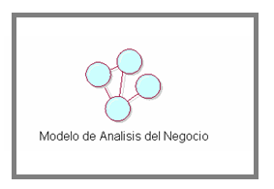

.

Artefactos del Modelo de Análisis de Negocio (MAN)

* Trabajadores de Negocio
* Entidades de Negocio
* Realización de Negocio
  1. Trabajador de Negocio (Business Worker)

Representa un rol interno al negocio. Colabora con trabajadores de otro sector, es notificado de acontecimientos del negocio y manipula entidades de negocio para realizar sus responsabilidades.



**Un Trabajador de Negocio**

* Trabaja en una unidad organizacional de la empresa, sin embargo, son roles (humanos, software o hardware) y no personas con nombres propios.
* No deben representar áreas, departamentos o partes de una organización, sino roles de ejecución.
* Interactúa con otros trabajadores de negocio o actores de negocio
* Manipula entidades de negocio.

**Un Trabajador de Negocio**

* Roles dentro del negocio.
* Puesto o cargos dentro de la organización objetivo
* Personas que ejecutan los procesos o las actividades de negocio.
* Hardware o sistemas informáticos dentro del negocio usados en ese momento

**Ejemplos de Trabajadores de Negocio**



1.2 Entidad de Negocio (Business Entity)

Una entidad de negocio representa un pedazo de la información significativa y persistente, manipulada por los actores y trabajadores del negocio. Se puede capturar e insertar información en ella, pudiendo ser tangibles o intangibles.



**Identificar entidades de negocio:**

* Información que maneja cada trabajador del negocio.
* Información que necesita ser ingresada, validada consultado o comunicada en cada proceso del negocio.
* Objetivos físicos, informes, reportes y documentos.
* Puede ser usados por diferentes trabajadores de negocio
* Participa al menos en un caso de uso

**Ejemplos de Entidades de Negocio**



1.3Realización de Negocio (RN)

Colección de diagramas que muestra cómo los trabajadores del negocio y entidades del negocio llevan a cabo el caso de uso del negocio. Por ejemplo: diagramas de clases y diagramas de actividades para realizar el detalle de cada proceso de negocio. A cada Caso de Uso de Negocio le corresponde una realización de negocio.

**Ejemplos de Realización de Negocio**

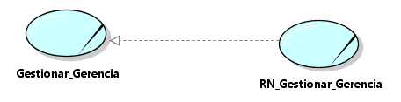

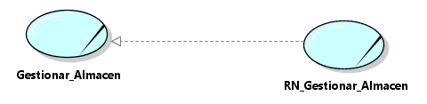

1.3.1 Diagrama de Actividades de Negocio

Un diagrama de actividades detalla el flujo de trabajo de un caso de uso de negocio.

Es útil para indicar en un proceso

* Las tareas a realizar
* La secuencia de ejecución de tareas
* La Interacción entre los actores y trabajadores.
* La forma en que los proceso manejan las entidades.

**Elementos de un Diagrama de Actividades:**

1. Estado inicial
2. Actividad
3. Transición de estado.
4. Decisión.
5. Barra de Sincronización
6. Rol o Calle
7. Estado Final

**Ejemplo de un Diagrama de Actividades**

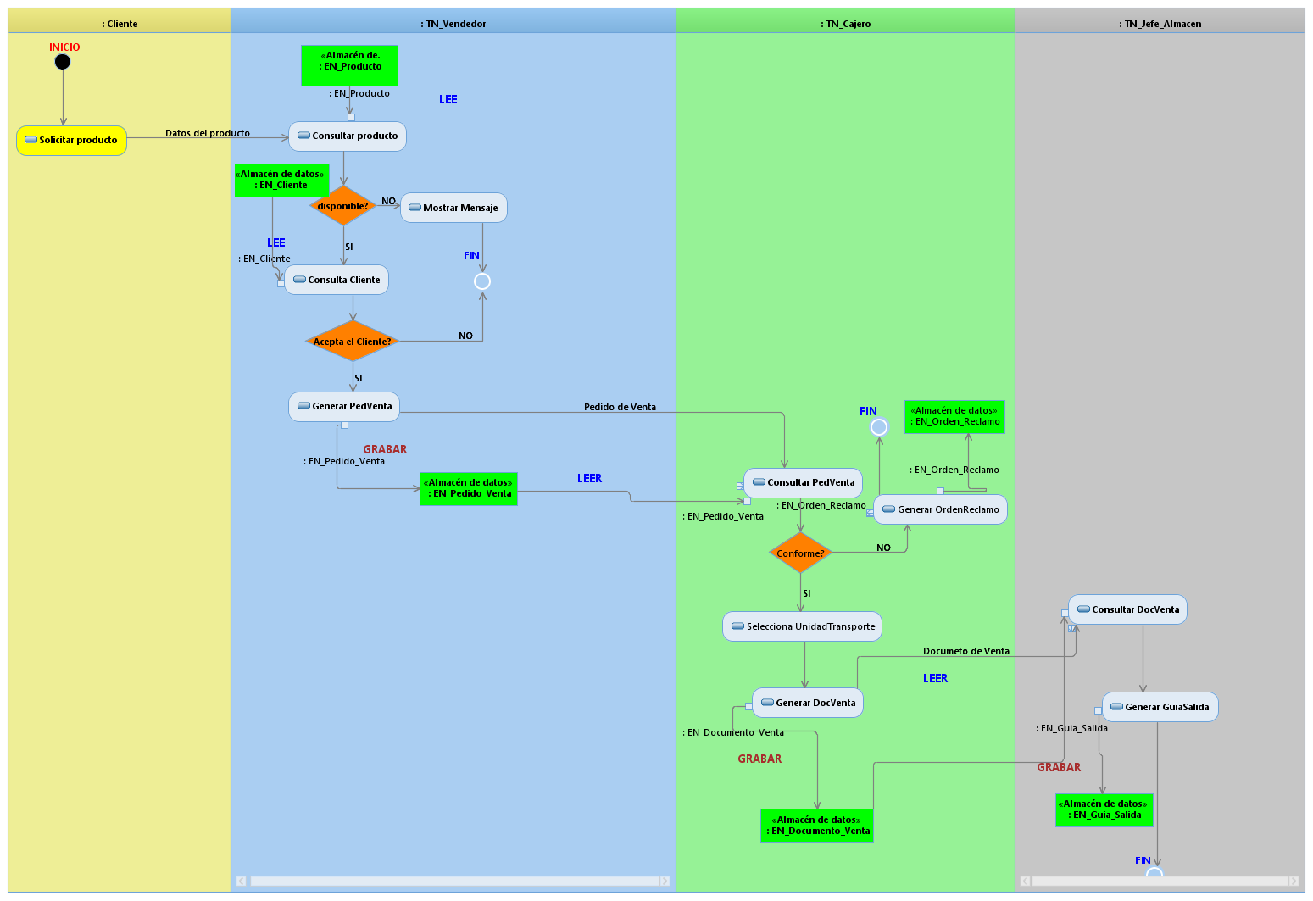

1.3.2 Diagrama de Clases de Negocio

Llamado también diagrama de Objetos de Negocio. Muestra las asociaciones entre los trabajadores y las entidades de negocio, y Solo se tiene en cuenta “¿Quién (trabajador) manipula que información (entidad)?”.

Ejemplo de un Diagrama de Clases:

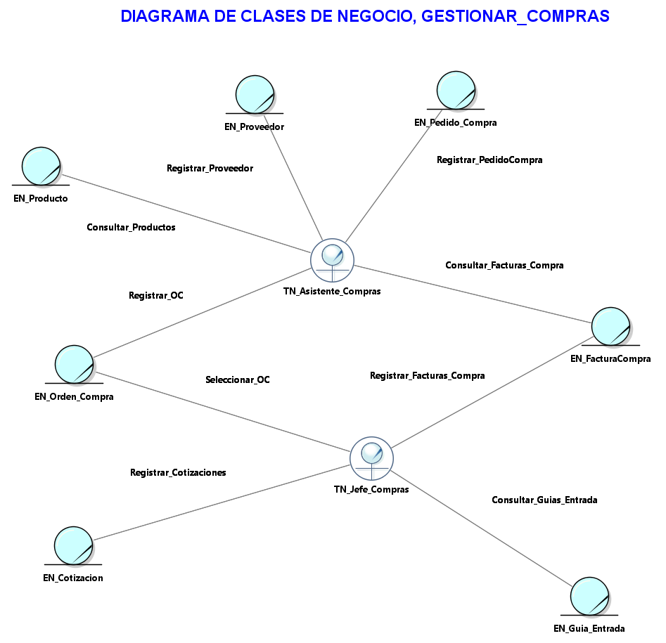

1. Caso práctico Nro. 2

La empresa INFOTEL BUSINESS, es una empresa que se dedica a la comercialización y distribución de productos informáticos.

Tiene 15 años en el mercado informático y sus procesos principales son Gerencia, Ventas, Compras y Almacén. Tiene una cartera de clientes muy fidelizada y sus proveedores les proporcionan los productos informáticos de las mejores marcas y modelos con tecnología moderna.

Los objetivos planteados para el 2021 son los siguiente

**Gerencia:** Incrementar el nivel de rentabilidad de la empresa en un 60%

**Ventas:** Incrementar el volumen de las ventas en un 50%

**Compras**: Seleccionar los mejores proveedores de productos para obtener buenos precios con un margen del 40%

**Almacén:** Optimizar las entradas y salidas de productos del almacén en un 90%

Se pide elaborar el Diagrama del Modelo de Casos de Uso de Negocio (MAN)

**Solución**

Encontrado los Trabajadores de Negocio (Business Worker)

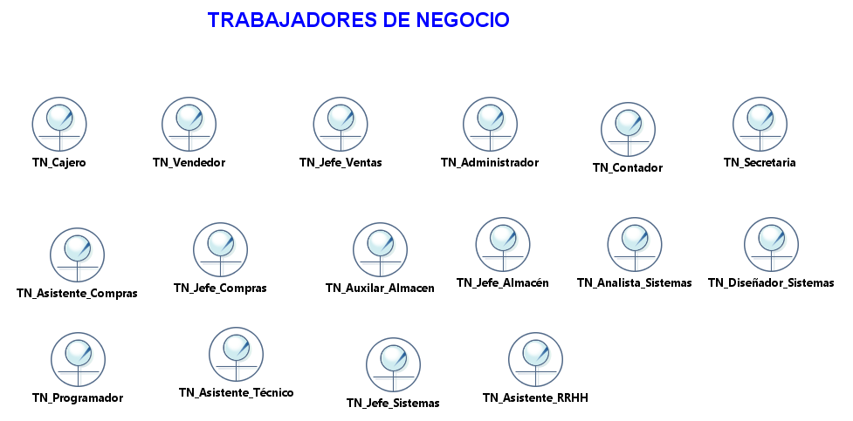

Listado de Trabajadores de Negocio (Business Worker)

|  |  |  |
| --- | --- | --- |
| **Ítem** | **Trabajador Negocio** | **Descripción** |
| **1** | TN_Vendedor | Es la persona encargada de procesar los pedidos de venta |
| **2** | TN_Cajero | Es el encargado de generar los documentos de venta que pueden ser facturas o boletas de venta electrónicas |
| **3** | TN_Administrador | Encargado de la Administrar y Controlar todos los procesos administrativos de la empresa |
| **4** | TN_Secretaria | Es la persona encargada de atender las solicitudes de los clientes y ayuda a la documentación de los procesos de la empresa del área administrativa |
| **5** | TN_Jefe_Ventas | Encargado de la Gestión de las Ventas corporativas |
| **6** | TN_Asistente_Compras | Encargado de llevar el control y registro de los pedidos de compra y cotizaciones |
| **7** | TN_Jefe_Compras | Encargado de la Gestión de las Compras corporativas de la empresa |
| **8** | TN_Auxilar_Almacen | Encargado de registrar los documentos de entrada y salida del almacén |
| **9** | TN_Asistente_Almacen | Encargado de Generar los Inventarios del Almacén |
| **10** | TN_Contador | Encargado de llevar el control de la parte financiera contable de la empresa |
| **11** | TN_Jefe_Sistemas | Encargado de gestionar la automatización de los sistemas de información de la empresa |
| **12** | TN_Asistente de RRHH | Encargado de Procesar las planilla de pago |
| **13** | TN_Programador | Encargado de la codificación de los sistemas de información de la empresa |
| **14** | TN_Asistente_Técnico | Encargado de brindar el soporte técnico y solucionar problemas de Nivel I, Nivel II |
| **15** | TN_Analista_Sistemas | Encargado de realizar los estudios y análisis de los sistemas de información de la empresa |
| **16** | TN_Diseñador_Sistemas | Encargado de realizar los estudios y diseño de prototipos y diseño de la base de datos de los sistemas de información de la empresa |

Listado de Entidades de Negocio (Business Entity)

|  |  |  |
| --- | --- | --- |
| **Ítem** | **Entidad de Negocio** | **Descripción** |
| **1** | EN_Cliente | Contiene información de los clientes quienes solicitan un pedido de venta |
| **2** | EN_Proveedor | Contiene información de los proveedores que suministran los productos o insumos de compra para la empresa |
| **3** | EN_Producto | Contiene información relativa a los productos, insumos, materiales de hogar, decoración e iluminación |
| **4** | EN_Proveedor | Contiene información relacionada con los documentos de ventas, que puede ser facturas o boletas electrónicas. |
| **5** | EN_Trabajador | Contiene información del trabajador |
| **6** | EN_Cajero | Contiene información de los datos del cajero |
| **7** | EN_Documento_Venta | Contiene información relacionado al tipo de documento de venta que puede ser factura o boleta de venta |
| **8** | EN_Sucursal | Contiene información descriptiva de la sucursal de la empresa |
| **9** | EN_Empresa | Contiene datos descriptivos de la empresa |
| **10** | EN_Almacén | Contiene información general de los datos del almacén |
| **11** | EN_Factura_Compra | Contiene información descriptiva dl registro de las facturas de compra |
| **12** | EN_Pedido_Ventas | Contiene información de los pedidos de ventas realizados por los cliente |

|  |  |  |
| --- | --- | --- |
| **Ítem** | **Entidad de Negocio** | **Descripción** |
| **13** | EN_Pedido_Compra | Contiene información de los pedidos de compra solicitados a los proveedores de la empresa |
| **14** | EN_Cotización | Contiene información de las cotizaciones de los proveedores que suministran los productos o insumos de compra para la empresa |
| **15** | EN_Orden_Compra | Contiene información relativa a las órdenes de compra generadas al proveedor autorizados por el Jefe de Compras |
| **16** | EN_Docupago | Contiene información relacionada con los documentos de pagos, que puede ser facturas, cheques, transferencias bancarias |
| **17** | EN_Guía_Entrada | Contiene información de los productos que ingresan al almacén por compras |
| **18** | EN_Guía_Salida | Contiene información de los productos que salen del almacén por ventas |
| **19** | EN_Inventario | Contiene información importante de los inventarios de los productos del almacén, reportes que pueden ser diarios, semanales, quincenales, mensuales o anuales |

Encontrado las Entidades de Negocio (Business Entity)

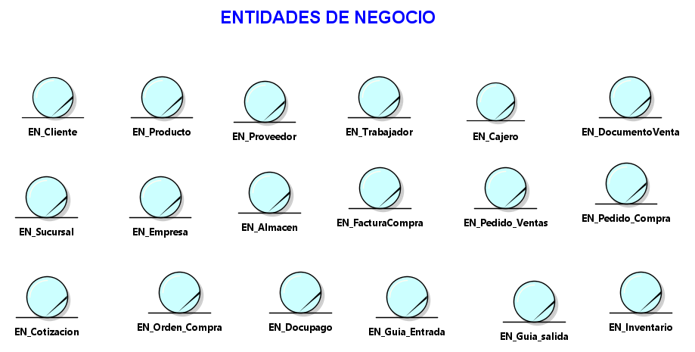

* 1. Organización del MAN (Modelo de Análisis de Negocio)

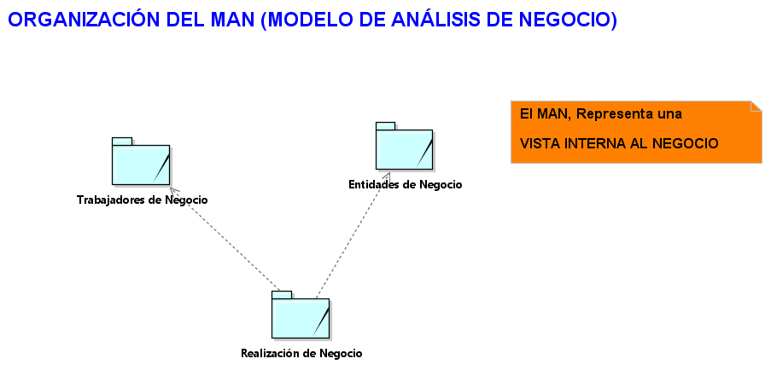

* 1. Diagrama de Clases de Negocio

Este diagrama muestra la relación entre las entidades de negocio con los trabajadores de negocio describiendo en la asociación cual es el rol del negocio entre ambos.

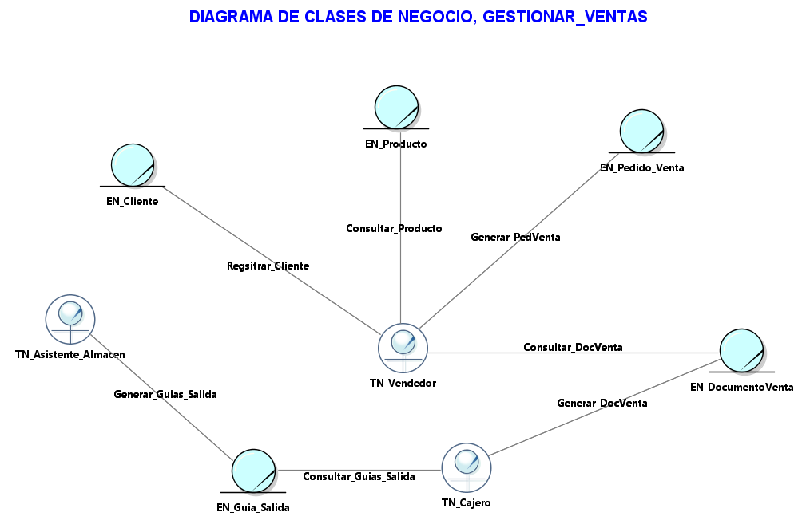

* 1. Diagrama de Actividad de Negocio

Descripción del Proceso Gestionar Ventas

El Cliente solicita un pedido de productos, el Vendedor consulta la existencia del producto, si no hay en stock “Mostrar mensaje de error” y terminar el proceso.

Si existe stock de productos, el Vendedor consulta el estado del cliente, si no existe “Mostrar mensaje de error y termina el proceso, caso contrario existe el stock y el estado del cliente es Ok, Genera el Pedido de Venta, Graba el Pedido e informa al Cliente que se acerca donde el Cajero a Cancelar el Pedido de Venta.

El Cajero consulta el Pedido de Venta y Genera el Documento de Venta, luego el Cajero informa al Cliente que se acerque donde el Asistente de Almacén a recoger su producto y la guía de remisión.

El Asistente de Almacén, consulta el Documento de Venta, Genera la Guía de Salida, entregando los productos al Cliente y el proceso termina.

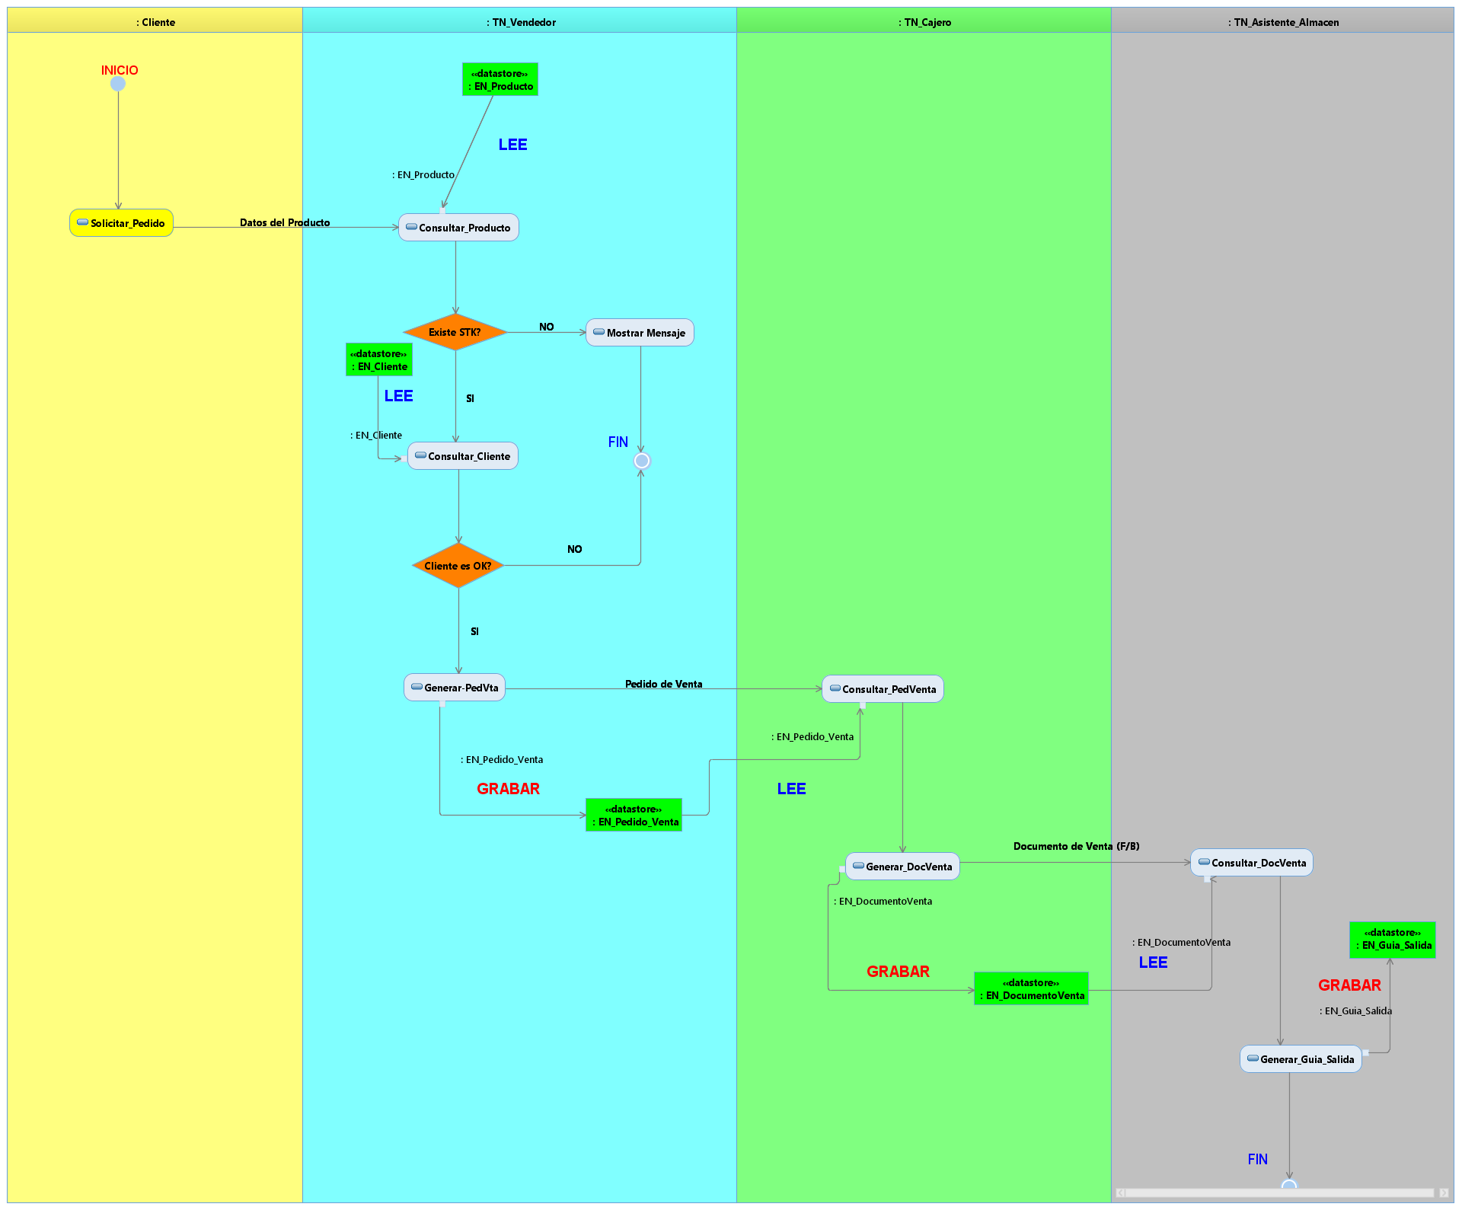

**Actividad:**

Ingresa a la plataforma virtual, luego desarrolla la siguiente actividad propuesta:

1. **CUESTIONARIO TÉCNICO**
2. Tomando como ejemplo el Caso Nro. 02, de la presente guía Modelo de Negocio, elabore la Organización de MAN, de su proyecto en grupo a desarrollar. Deberá utilizar metodología RUP y además IBM Rational Software Architect Designer V9.6
3. Identifique los Trabajadores de Negocio y Entidades de Negocio en base a su proyecto en grupo a desarrollar
4. Elaborar el Diagrama del Modelo de Análisis de Negocio (MAN), que incluye Diagrama de Clases de Negocio y Diagrama de Actividades, de su proyecto en grupo a desarrollar. Deberá utilizar metodología RUP y además IBM Rational Software Architect Designer V9.6

1. **CONCLUSIONES DE LA EXPERIENCIA**

________________________________________________________________________________________________________________________________________________________________________________________________________________________________________________________________________________________________________________________________________________________________________________________________________________________________________________________________________________________________________________________